Практическое занятие по структурному планированию
Целью занятия является получение навыков составления сетевых графиков, расчета раннего и позднего времени начала работ, нахождения критического пути.
Форма занятия – практическое занятие с использованием рабочей тетради.
Продолжительность – два академических часа.

2.2.1. Пример составления и расчета сетевого графика
Предположим, что мы составляем проект Внедрение бухгалтерской системы для небольшой бухгалтерии, содержащей порядка 10 рабочих мест.
Этап 1. Составление перечня работ
В результате анализа выделяем перечень работ по проекту и оцениваем их длительность в днях. Результаты заносим в табл.2.4.
Таблица 2.4.
№ | Название работы | Длительность
1 | Начало проекта | -
2 | Выбор системы | 15
3 | Приобретение программного обеспечения | 7
4 | Составление проекта сети | 7
5 | Приобретение компьютеров и сетевого оборудования | 15
6 | Обучение администратора и программиста | 30
7 | Монтаж локальной сети | 20
8 | Установка ПО на компьютеры | 5
9 | Установка сетевого ПО, настройка сети | 25
10 | Ввод начальных данных в информационную базу | 40
11 | Обучение персонала | 30
12 | Передача в эксплуатацию | 5
13 | Конец проекта | -
Этап 2. Определение взаимосвязей между работами
Для каждой работы из табл.2.4 требуется установить номера тех работ, до окончания которых она не может быть начата. Результат заносится в табл.2.5.
Таблица 2.5.
№ | Название работы | Предшественники
1 | Начало проекта | -
2 | Выбор системы | 1
3 | Приобретение программного обеспечения | 2
4 | Составление проекта сети | 2
5 | Приобретение компьютеров и сетевого оборудования | 2
6 | Обучение администратора и программиста | 4
7 | Монтаж локальной сети | 4; 5
8 | Установка ПО на компьютеры | 3; 5
9 | Установка сетевого ПО, настройка сети | 6; 7; 8
10 | Ввод начальных данных в информационную базу | 9
11 | Обучение персонала | 9
12 | Передача в эксплуатацию | 10; 11
13 | Конец проекта | -
Этап 3. Составление сетевого графика работ
Каждая из работ табл.2.5 на сетевом графике обозначается кружком, в который заносится ее номер. Кружки соединяются стрелками. Стрелка соответствует одному из чисел столбца Предшественники и соединяет работу-предшественник с работой-последователем. Результат изображен на рис.2.9.
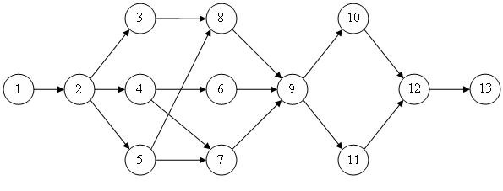
Рис. 2.9. Сетевой график проекта внедрения бухгалтерской системы
Этап 4. Вычисление раннего времени начала работ
В соответствии со схемой, приведенной в лекции вычисляем раннее время начала работ с учетом их длительностей из табл.2.4 и связей, задаваемых сетевым графиком на рис.2.9. Вычисления начинаются с первой и заканчиваются последней работой проекта. Последовательность вычислений приведена в табл.2.6. Результат показывает, что длительность проекта равна 122 дня.
Таблица 2.6.
 | № | Раннее время начала | Длительность
1 | - | - | - | - | 0
2 | 1 | 0 | 0 | 0+0 | 0
3 | 2 | 0 | 15 | 0+15 | 15
4 | 2 | 0 | 15 | 0+15 | 15
5 | 2 | 0 | 15 | 0+15 | 15
6 | 4 | 15 | 7 | 15+7 | 22
7 | 4  5 | 15  15 | 7  15 | Max(15 + 7;  15 + 15) | 30
8 | 3  5 | 15  15 | 7  15 | Max(15 + 7;  15 + 15) | 30
9 | 6  7  8 | 22  30  30 | 30  20  5 | Max(22+30;  30+20;  30+5) | 52
10 | 9 | 52 | 25 | 52+25 | 77
11 | 9 | 52 | 25 | 52+25 | 77
12 | 10  11 | 77  77 | 40  30 | Max(77+40;  77+30) | 117
13 | 12 | 117 | 5 | 117+5 | 122
Этап 5. Вычисление позднего времени начала работ
Используя длительности работ и сетевой график, вычисляем позднее время начала работ. Вычисления начинаются с последней работы проекта, ведутся в обратном порядке и заканчиваются первой работой. Результаты вычислений приведены в табл.2.7.
Таблица 2.7.
 | № | Позднее время начала
13 | - | - | - | - | 122
12 | 13 | 122 | 5 | 122-5 | 117
11 | 12 | 117 | 30 | 117-30 | 87
10 | 12 | 117 | 40 | 117-40 | 77
9 | 10  11 | 77  87 | 25 | Min(77-25;  87-25) | 52
8 | 9 | 52 | 5 | 52-5 | 47
7 | 9 | 52 | 20 | 52-20 | 32
6 | 9 | 52 | 30 | 52-30 | 22
5 | 7  8 | 32  47 | 15 | Min(32-15;  47-15) | 17
4 | 6  7 | 22  32 | 7 | Min(22-7;  32-7) | 15
3 | 8 | 47 | 7 | 47-7 | 40
2 | 3  4  5 | 40  15  17 | 15 | Min(40-15;  15-15;  17-15 | 0
1 | 2 | 0 | 0 | 0-0 | 0
Этап 6. Вычисление резерва времени работ
Резерв времени равен разнице между поздним и ранним временем начала работ. Занесем в табл.2.8 и значения и разность (резерв).
Таблица 2.8.
Работа № | Раннее время начала | Позднее время начала | Резерв времени
1 | 0 | 0 | 0
2 | 0 | 0 | 0
3 | 15 | 40 | 25
4 | 15 | 15 | 0
5 | 15 | 17 | 2
6 | 22 | 22 | 0
7 | 30 | 32 | 2
8 | 30 | 47 | 17
9 | 52 | 52 | 0
10 | 77 | 77 | 0
11 | 77 | 87 | 10
12 | 117 | 122 | 5
13 | 122 | 122 | 0
Этап 7. Нахождение критического пути
Критический путь состоит из работ с нулевым резервом времени. В табл.2.9 они выделены заливкой. Обозначим на сетевом графике критический путь пунктирными стрелками. Результат приведен на pис.2.10.
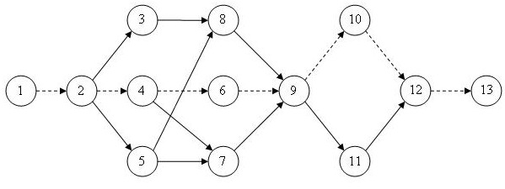
Рис. 2.10. Критический путь проекта внедрения информационной системы

2.2.2. Задания для самостоятельного выполнения
Задание 1
Вычислить критический путь по сетевому графику, изображенному на рис.2.9 со значениями длительностей работ, приведенными в табл.2.9.
Таблица 2.9.
 | 1 | 2 | 3 | 4 | 5 | 6 | 7 | 8 | 9 | 10 | 11 | 12 | 13
1 | - | 60 | 25 | 15 | 30 | 20 | 15 | 70 | 30 | 90 | 20 | 5 | -
2 | - | 30 | 15 | 20 | 25 | 30 | 45 | 45 | 25 | 60 | 40 | 7 | -
3 | - | 44 | 22 | 17 | 34 | 28 | 23 | 64 | 26 | 78 | 32 | 9 | -
4 | - | 24 | 17 | 18 | 26 | 19 | 31 | 69 | 33 | 82 | 15 | 3 | -
5 | - | 36 | 24 | 19 | 25 | 12 | 18 | 55 | 24 | 80 | 22 | 4 | -
6 | - | 57 | 32 | 24 | 18 | 28 | 21 | 59 | 24 | 35 | 27 | 6 | -
7 | - | 29 | 18 | 14 | 37 | 16 | 44 | 38 | 29 | 51 | 22 | 8 | -
8 | - | 37 | 20 | 17 | 18 | 21 | 16 | 40 | 27 | 28 | 30 | 7 | -
9 | - | 18 | 19 | 31 | 30 | 35 | 29 | 38 | 21 | 43 | 19 | 4 | -
10 | - | 21 | 27 | 14 | 34 | 22 | 35 | 30 | 27 | 12 | 40 | 6 | -
Задание 2
Последовательность работ проекта описывается сетевым графиком, изображенным на рис.2.11. Найти критический путь при условии, что длительности работ заданы одним из вариантов в табл.2.10.
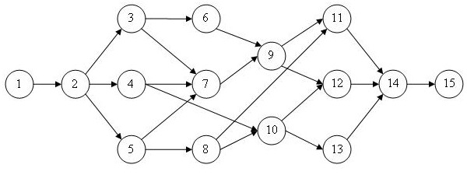
Рис. 2.11. Сетевой график для задания 2
Таблица 2.10.
 | 1 | 2 | 3 | 4 | 5 | 6 | 7 | 8 | 9 | 10 | 11 | 12 | 13 | 14 | 15
1 | - | 4 | 7 | 8 | 6 | 4 | 6 | 5 | 3 | 7 | 5 | 4 | 3 | 2 | -
2 | - | 7 | 10 | 8 | 9 | 7 | 5 | 6 | 5 | 3 | 4 | 3 | 5 | 5 | -
3 | - | 3 | 6 | 4 | 7 | 5 | 4 | 5 | 4 | 6 | 3 | 6 | 7 | 4 | -
4 | - | 2 | 2 | 3 | 2 | 4 | 4 | 5 | 4 | 3 | 3 | 4 | 5 | 7 | -
5 | - | 7 | 6 | 5 | 4 | 4 | 5 | 6 | 7 | 5 | 5 | 8 | 6 | 3 | -
6 | - | 5 | 7 | 6 | 7 | 8 | 9 | 8 | 9 | 9 | 7 | 6 | 6 | 5 | -
7 | - | 4 | 4 | 5 | 6 | 6 | 5 | 4 | 5 | 5 | 7 | 6 | 8 | 5 | -
8 | - | 7 | 5 | 4 | 3 | 3 | 4 | 5 | 4 | 4 | 2 | 3 | 2 | 2 | -
9 | - | 2 | 3 | 4 | 5 | 7 | 3 | 5 | 6 | 4 | 6 | 8 | 7 | 4 | -
10 | - | 4 | 7 | 3 | 2 | 7 | 5 | 4 | 7 | 2 | 4 | 7 | 10 | 6 | -
Задание 3
Для проекта Ремонт квартиры выполнить следующие действия:
- самостоятельно составить перечень работ (не менее 15);
- самостоятельно оценить длительность этих работ;
- самостоятельно определить последовательность выполнения работ;
- построить сетевой график;
- выполнить расчет раннего и позднего времени начала работ, найти критический путь.

